**TUGAS WEB PROGRAMING 2**

**APLIKASI PENGELOLA PENJUALAN ELEKTRONIK   
BERBASIS PHP DAN MYSQL**



**Kelompok 4**

**KELAS 5C**

**Anggota Kelompok:**

**RIO ALBAR DEWANTARA (17090049)**

**YULI ANGGREANI (17090113)**

**FAISAL SYAHRUL AFWAN (17090062)**

**PROGRAM STUDI SARJANA SAINS TERAPAN**

**TEKNIK INFORMATIKA**

**POLITEKNIK HARAPAN BERSAMA TEGAL**

**2018/2019**

APLIKASI PENGELOLA PRODUK ELEKTRONIK  
(K-GEAR GAMING STORE)

A. DESKRIPSI APP

Seiring berkembangnya jaman Permainan Visual atau biasa disebut Game  
Kami akan membuat Aplikasi Pengelola Gaming Store Web

B. ANALISIS MODUL

Jadi di Program ini ada tampilan admin untuk mengubah semua , rekap laporan dan ada  
Tampilan user untuk melihat dan menambah data barang produk dan tambah data penjualan

**\* Sebagai Admin :**  
  
1. Tambah Data Produk

2. Tambah Data Penjualan

3. Rekap Laporan

4. Hapus Data Produk

5. Hapus Data Penjualan

**\*Sebagai user:**

1. Tambah Data Produk

2. Tambah Data Penjualan

Login :

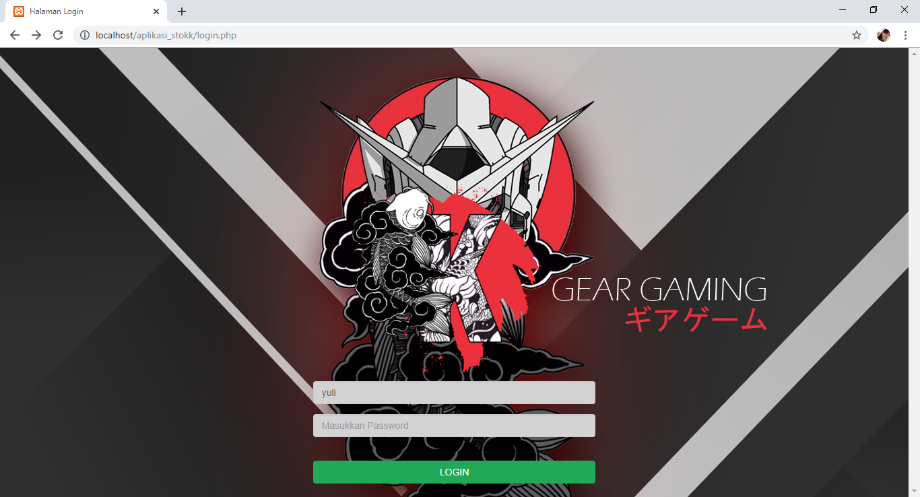

Dashboard :

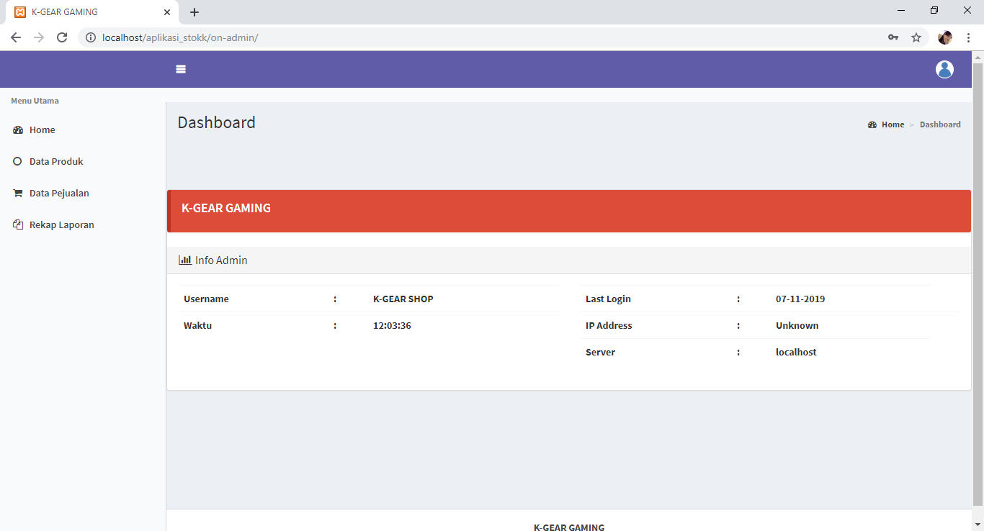

C. UI MOCKUP

Halaman Login

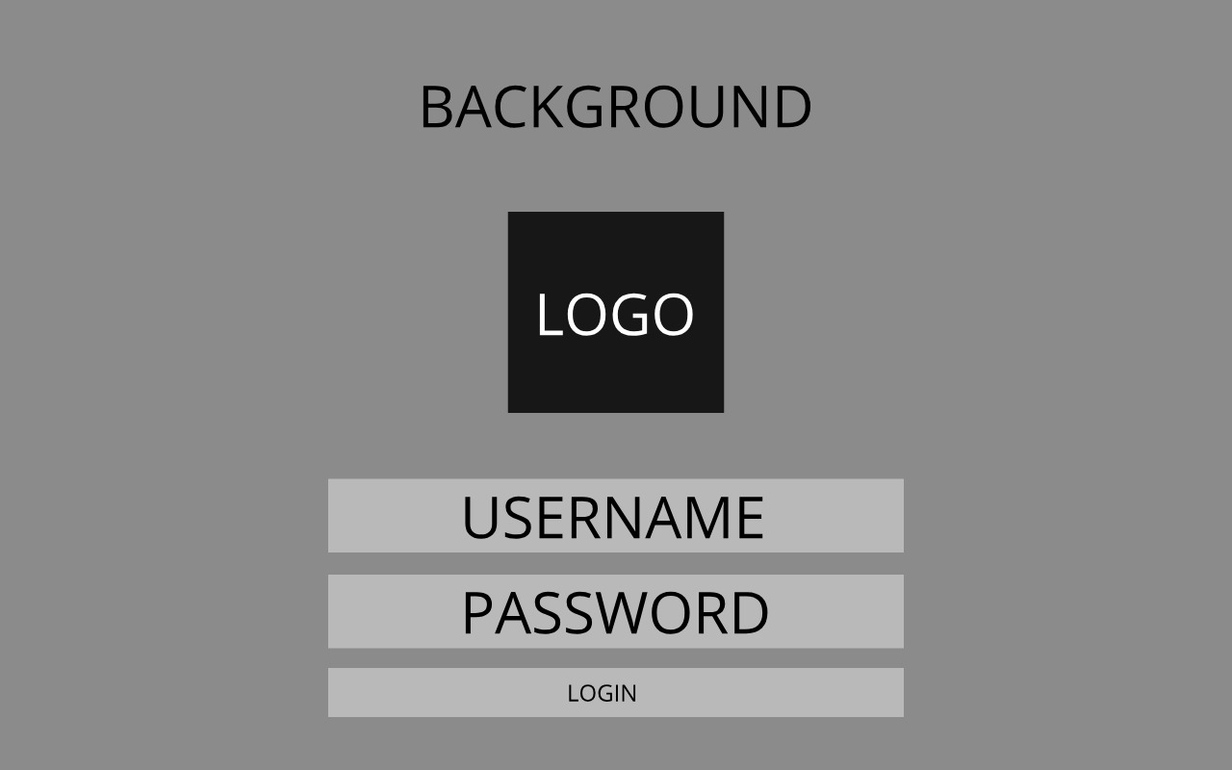

Halaman Dashboard Admin

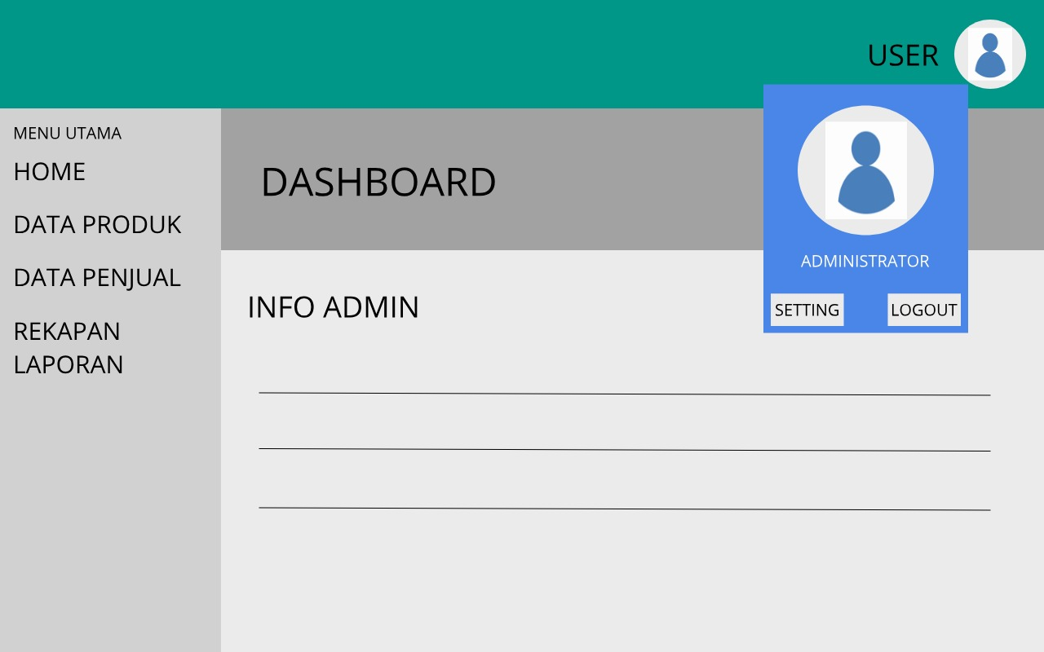

Halaman Dashboard User/Karyawan

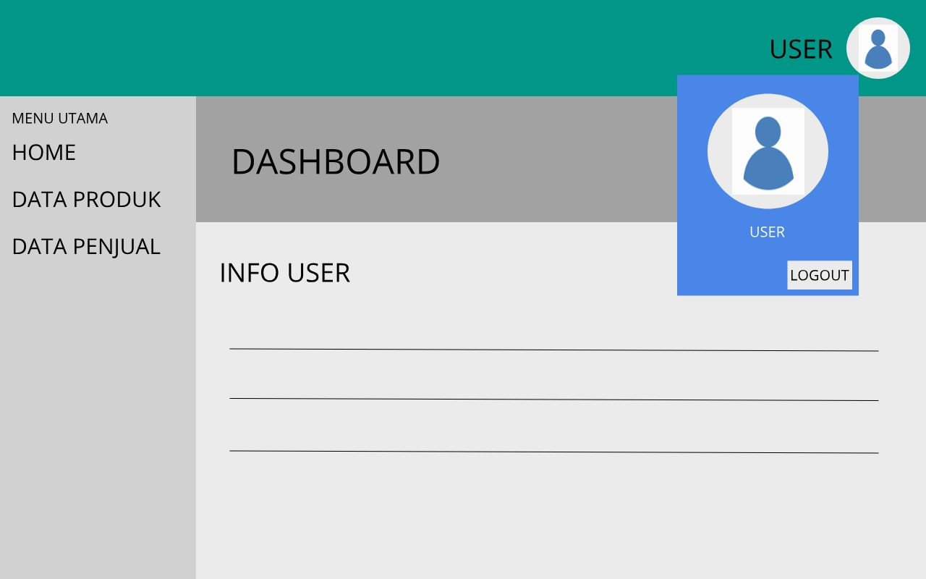

Halaman Laporan Penjualan

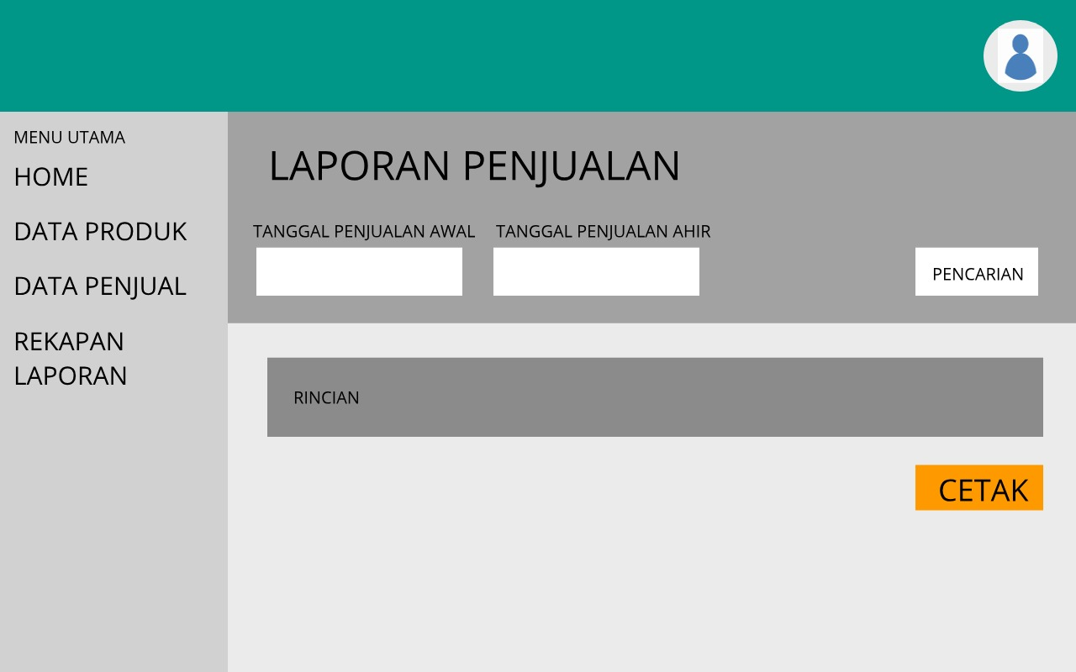

Halaman Data Produk

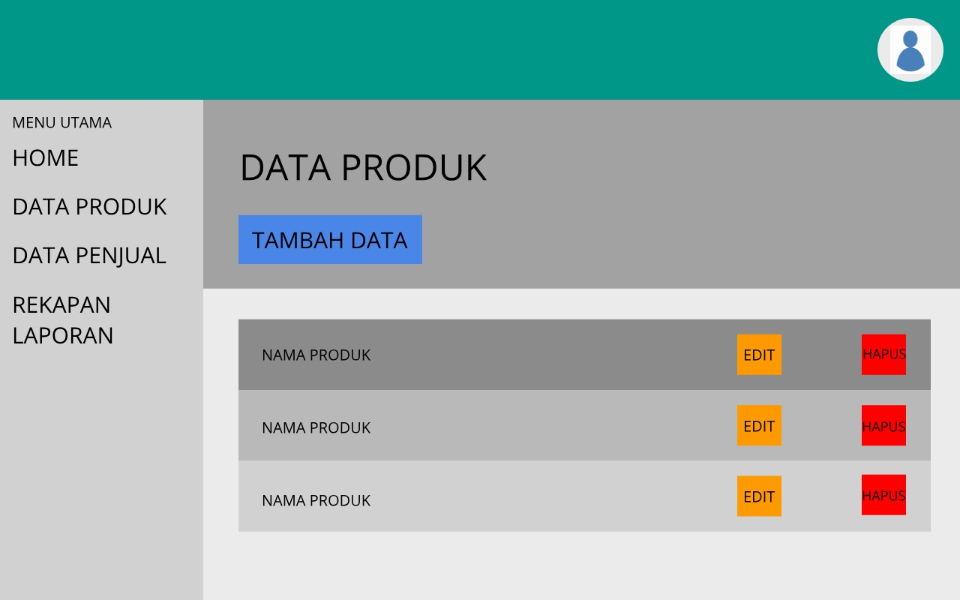

Halaman Data Penjualan

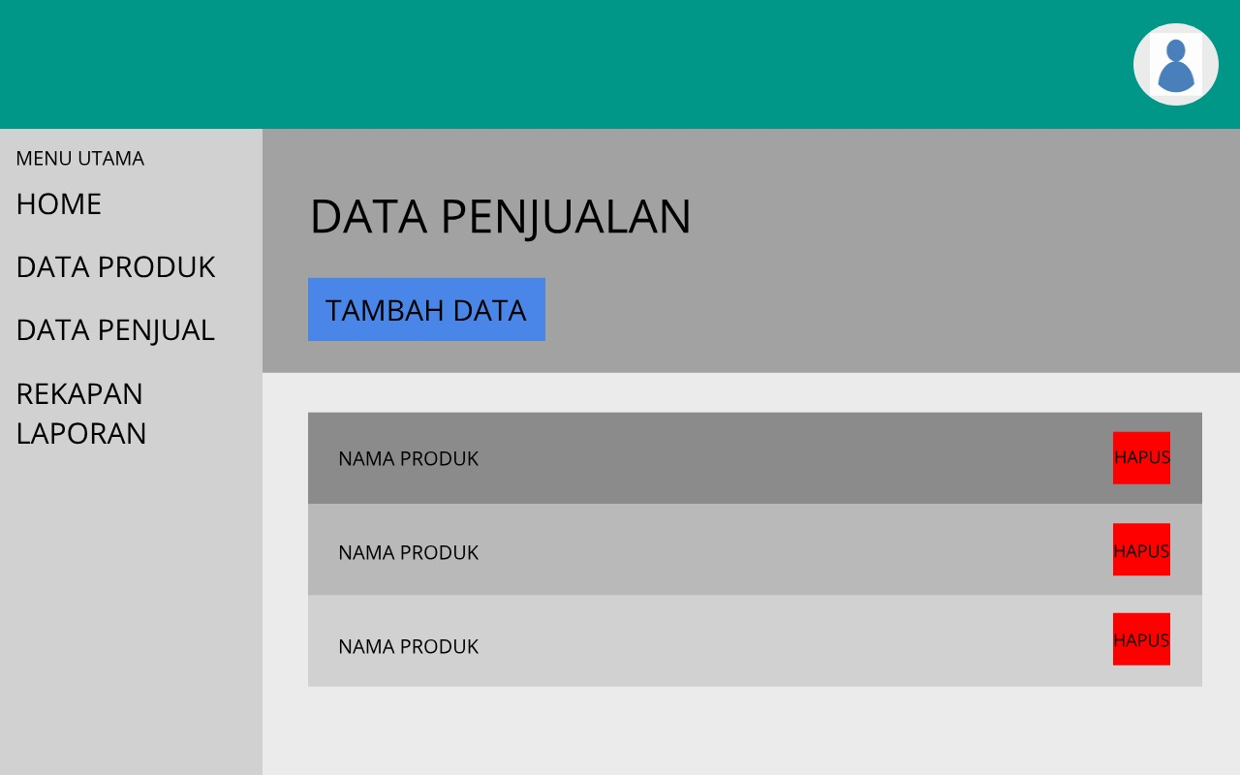

Skema Database

